**ЗАКЛЮЧЕНИЕ**

о результатах общественных обсуждений по проекту решения о предоставлении разрешения на отклонение от предельных параметров разрешенного строительства, реконструкции объектов капитального строительства обществу с ограниченной ответственностью  
«ОБЪЕДИНЕНИЕ 24» (далее – проект).

В целях соблюдения права человека на благоприятные условия жизнедеятельности, прав и законных интересов правообладателей земельных участков и объектов капитального строительства города Новосибирска по проектам решений о предоставлении разрешений на отклонение от предельных параметров разрешенного строительства, реконструкции объектов капитального строительства, в соответствии с Градостроительным кодексом Российской Федерации, решением Совета депутатов города Новосибирска от 24.06.2009 № 1288 «О Правилах землепользования и застройки города Новосибирска», Федеральным законом от 06.10.2003 № 131-ФЗ «Об общих принципах организации местного самоуправления в Российской Федерации», решением Совета депутатов города Новосибирска от 20.06.2018 № 640 «О Порядке организации и проведения в городе Новосибирске общественных обсуждений и публичных слушаний в соответствии с законодательством о градостроительной деятельности» проведены общественные обсуждения по проекту:

«Обществу с ограниченной ответственностью «ОБЪЕДИНЕНИЕ 24» (на основании заявления в связи с тем, что конфигурация, наличие инженерных сетей являются неблагоприятными для застройки, а также в связи с фактическим местоположением объекта) для земельного участка с кадастровым номером 54:35:041975:2 площадью 0,1114 га, расположенного по адресу: Российская Федерация, Новосибирская область, город Новосибирск, ул. 25 лет Октября, 19 (зона застройки жилыми домами смешанной этажности (Ж-1), подзона застройки жилыми домами смешанной этажности различной плотности застройки (Ж-1.1)):

в части уменьшения минимального отступа от границ земельного участка, за пределами которого запрещено строительство зданий, строений, сооружений, с 3 м до 1,8 м и с 1 м до 0 м для крылец со стороны земельного участка кадастровым номером 54:35:000000:30279 в габаритах объекта капитального строительства;

в части увеличения максимального процента застройки с 70 % до 85 %;

в части уменьшения предельного минимального количества машино-мест для стоянок индивидуальных транспортных средств для объектов капитального строительства с видом разрешенного использования «объекты для оказания населению или организациям бытовых услуг» с 1 машино-места на 60 кв. м общей площади до 0,3 машино-мест на 60 кв. м общей площади.».

|  |  |
| --- | --- |
| **08.05.2019** | **город Новосибирск** |

Начало общественных обсуждений принято с даты опубликования оповещения о начале общественных обсуждений по проектам, подготовленным на основании постановления мэрии города Новосибирска от 11.04.2019 № 1343 «О проведении общественных обсуждений по проектам решений о предоставлении разрешений на отклонение от предельных параметров разрешенного строительства, реконструкции объектов капитального строительства» в Бюллетене органов местного самоуправления города Новосибирска № 17 от 18.04.2019 и размещения на официальном сайте города Новосибирска в информационно-телекоммуникационной сети «Интернет» по адресу: http://novo-sibirsk.ru, <http://новосибирск.рф/> – 18.04.2019.

В период размещения проекта и информационных материалов к нему в информационной системе Новосибирской области «Электронная демократия Новосибирской области» (далее – информационная система) в информационно-телекоммуникационной сети «Интернет» по адресу: dem.nso.ru и проведения экспозиций проекта участники общественных обсуждений, прошедшие в соответствии с законодательством о градостроительной деятельности идентификацию, вносили предложения и замечания - с 26.04.2019 по 05.05.2019:

посредством информационной системы;

в письменной форме в адрес организатора общественных обсуждений - комиссию по подготовке проекта правил землепользования и застройки города Новосибирска (далее – комиссия);

посредством записи в журнале учета посетителей экспозиции проекта.

Количество участников, принявших участие в рассмотрении проекта посредством информационной системы – 3.

Количество участников, посетивших экспозиции проекта – 0.

Заключение о результатах общественных обсуждений по проекту подготовлено на основании протокола № 6-2019-ОПП от 06.05.2019.

**Внесенные предложения и замечания участников общественных обсуждений**:

**1. Предложения и замечания граждан, являющихся участниками общественных обсуждений и постоянно проживающих на территории, в пределах которой проводятся общественные обсуждения** (участниками общественных обсуждений по проектам решений о предоставлении разрешения на отклонение от предельных параметров разрешенного строительства, реконструкции объектов капитального строительства являются граждане, постоянно проживающие в пределах территориальной зоны, в границах которой расположен земельный участок, в отношении которого подготовлен данный проект, правообладатели находящихся в границах этой территориальной зоны земельных участков и (или) расположенных на них объектов капитального строительства, граждане, постоянно проживающие в границах земельных участков, прилегающих к земельному участку, в отношении которого подготовлен данный проект, правообладатели таких земельных участков или расположенных на них объектов капитального строительства, правообладатели помещений, являющихся частью объекта капитального строительства, в отношении которого подготовлен данный проект):

1.1. **От Калюжной Ю. Б.** в письменной форме в комиссию - иллюстрации - 1, 2, 3:

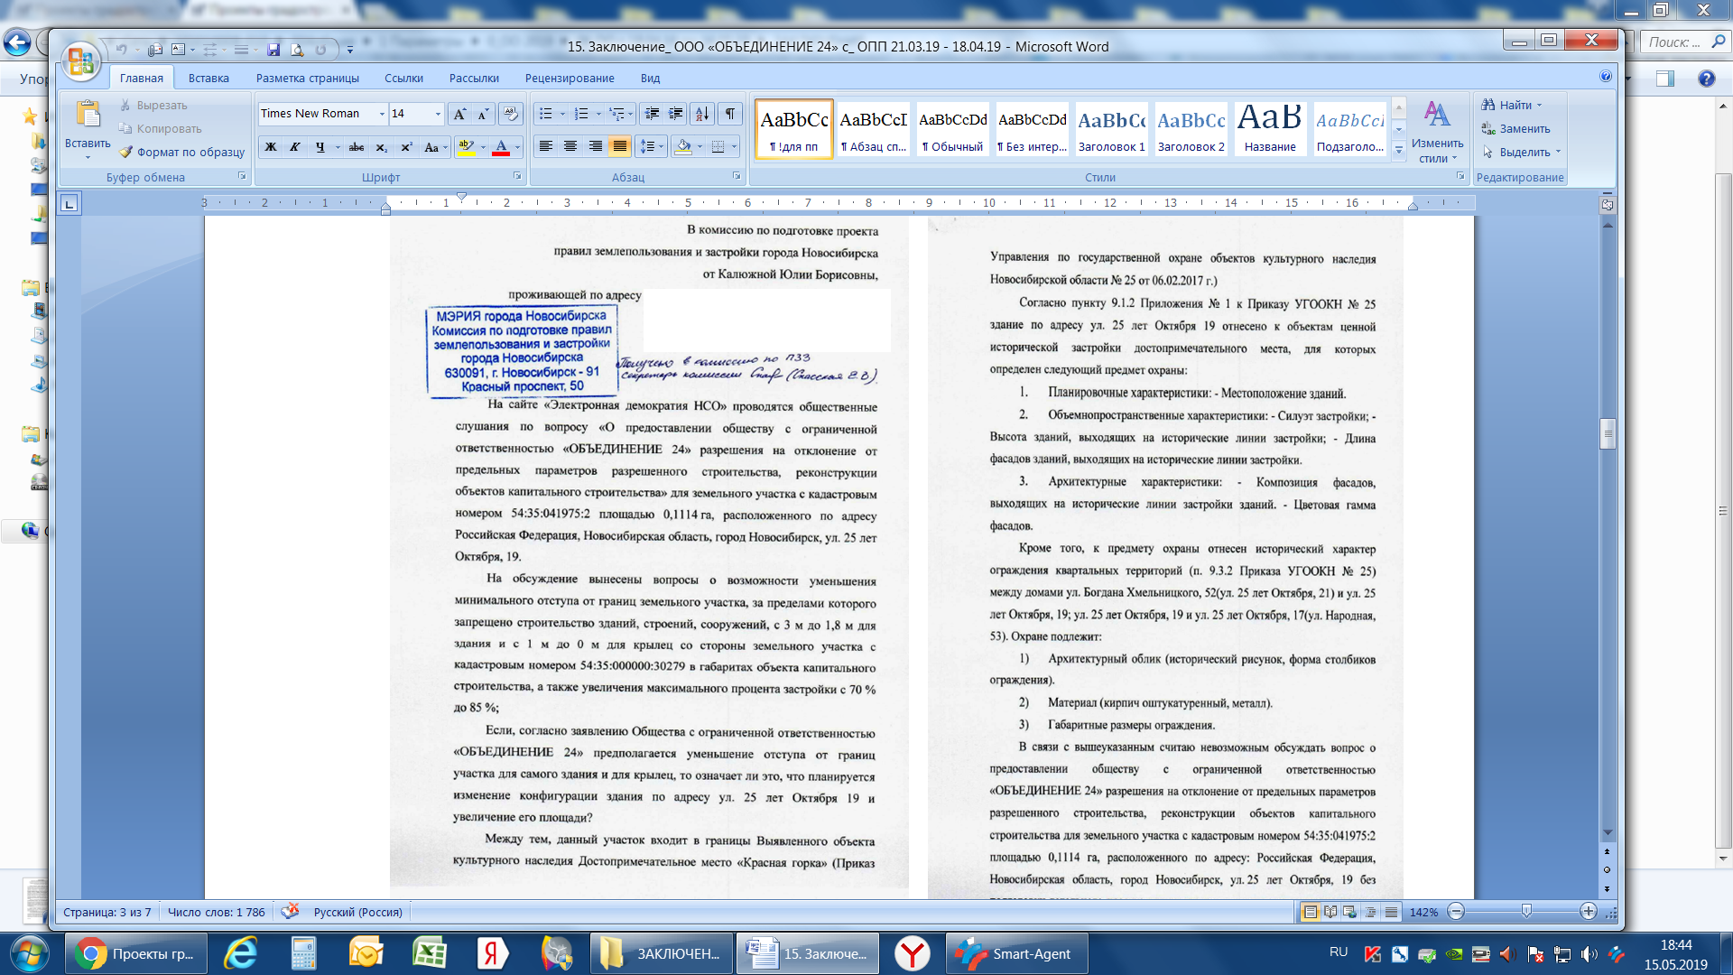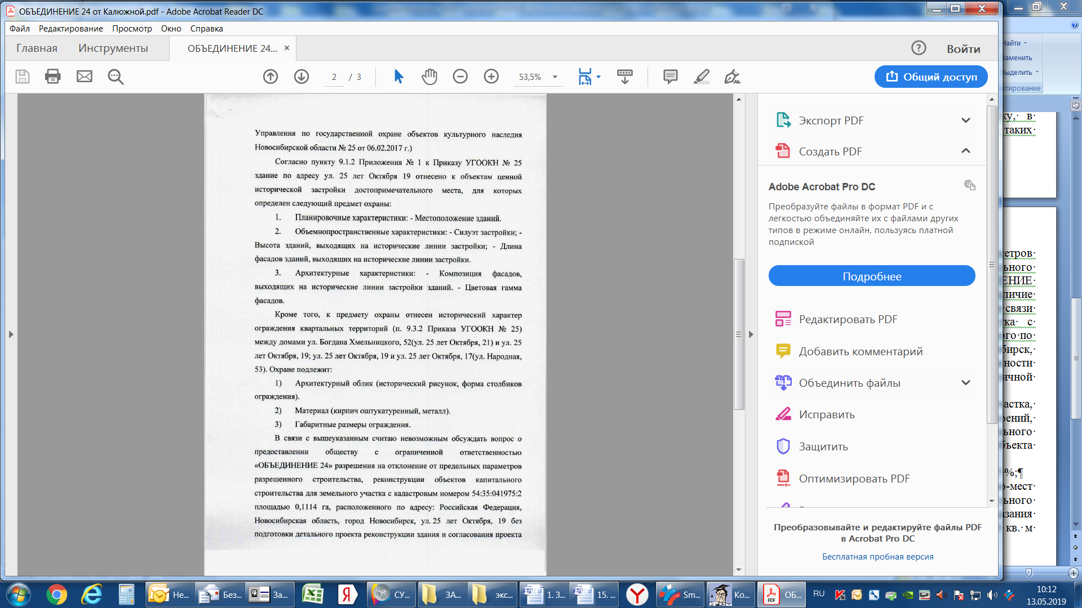

иллюстрация 1. иллюстрация 2.

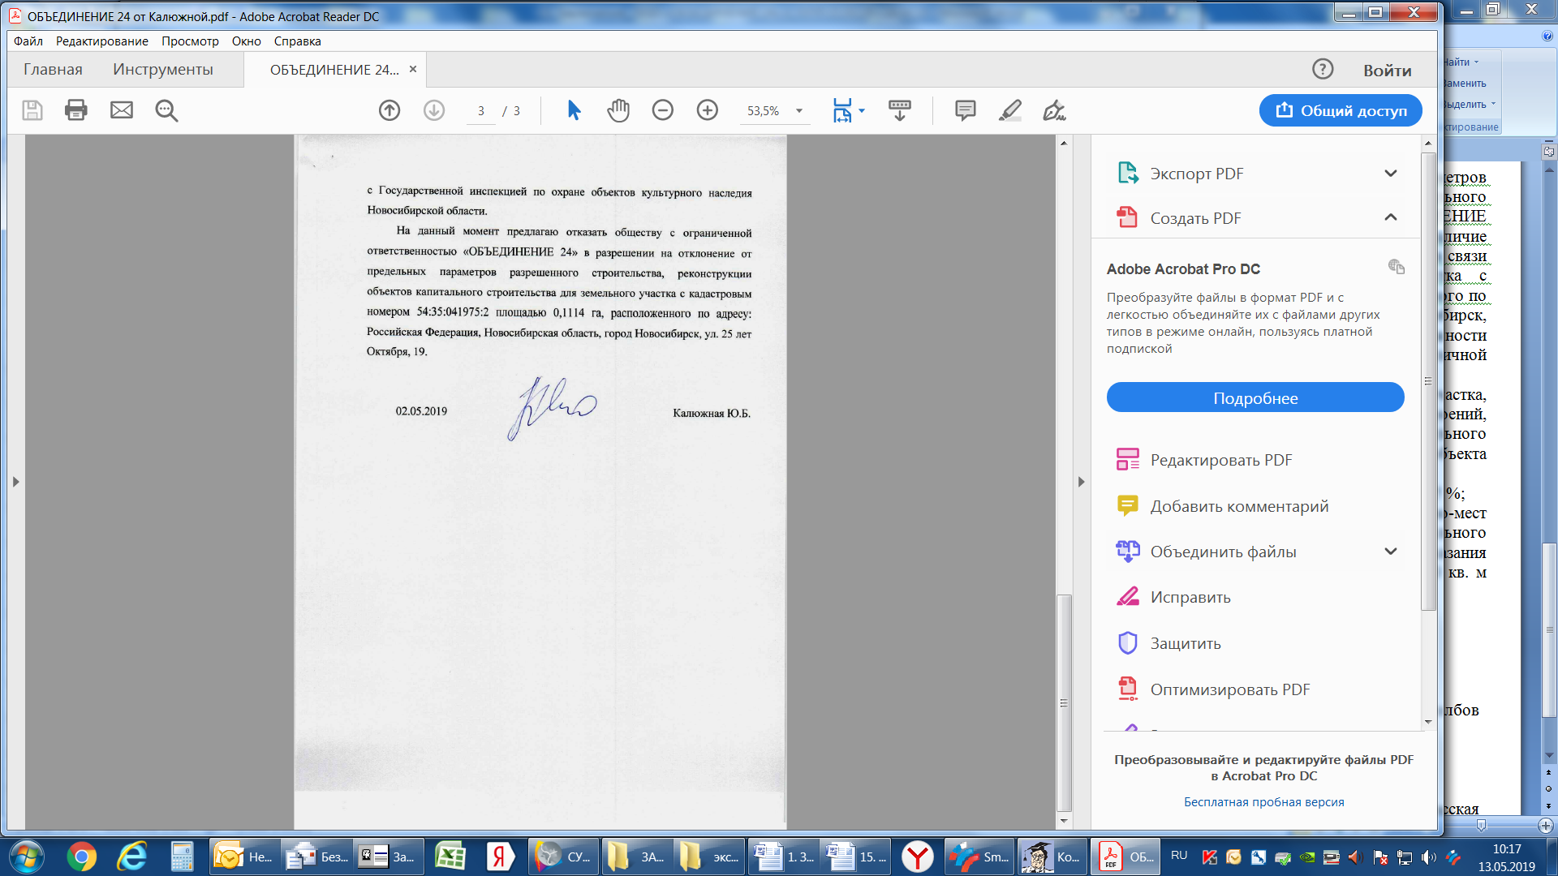

иллюстрация 3.

1.1.1. Посредством информационной системы:

«*Согласно заявлению Общества с ограниченной ответственностью «ОБЪЕДИНЕНИЕ 24» предполагается уменьшение отступа от границ участка для самого здания и для крылец, то означает ли это, что планируется изменение конфигурации здания по адресу ул. 25 лет Октября 19 и увеличение его площади?*

*Между тем, данный участок входит в границы Выявленного объекта культурного наследия Достопримечательное место «Красная горка» (Приказ Управления по государственной охране объектов культурного наследия Новосибирской области № 25 от 06.02.2017 г.) Согласно пункту 9.1.2 Приложения № 1 к Приказу УГООКН № 25 здание по адресу ул. 25 лет Октября 19 отнесено к объектам ценной исторической застройки достопримечательного места. Поскольку в данном случае земля и здание, находящееся на ней находится в муниципальной собственности ответственность за нарушение Федерального закона от 25.06.2002 N 73-ФЗ "Об объектах культурного наследия (памятниках истории и культуры) народов Российской Федерации" будет нести мэрия г. Новосибирска. В связи с вышеуказанным считаю невозможным обсуждать вопрос о предоставлении обществу с ограниченной ответственностью «ОБЪЕДИНЕНИЕ 24» разрешения на отклонение от предельных параметров разрешенного строительства, реконструкции объектов капитального строительства для земельного участка с кадастровым номером 54:35:041975:2 площадью 0,1114 га, расположенного по адресу: Российская Федерация, Новосибирская область, город Новосибирск, ул. 25 лет Октября, 19 без подготовки детального проекта реконструкции здания и согласования проекта с Государственной инспекцией по охране объектов культурного наследия Новосибирской области.».*

1.2. **От Лунина А. А.** посредством информационной системы:

*«данный участок входит в границы Выявленного объекта культурного наследия Достопримечательное место «Красная горка» (Приказ Управления по государственной охране объектов культурного наследия Новосибирской области № 25 от 06.02.2017 г.) Согласно пункту 9.1.2 Приложения № 1 к Приказу УГООКН № 25 здание по адресу ул. 25 лет Октября 19 отнесено к объектам ценной исторической застройки достопримечательного места, для которых определен следующий предмет охраны:1. Планировочные характеристики: - Местоположение зданий.*

*2. Объемнопространственные характеристики: - Силуэт застройки; - Высота зданий, выходящих на исторические линии застройки; - Длина фасадов зданий, выходящих на исторические линии застройки.*

*3. Архитектурные характеристики: - Композиция фасадов, выходящих на исторические линии застройки зданий. - Цветовая гамма фасадов. Кроме того, к предмету охраны отнесен исторический характер ограждения квартальных территорий (п. 9.3.2 Приказа УГООКН № 25) между домами ул. Богдана Хмельницкого, 52(ул. 25 лет Октября, 21) и ул. 25 лет Октября, 19; ул. 25 лет Октября, 19 и ул. 25 лет Октября, 17(ул. Народная, 53). Охране подлежит:*

*1) Архитектурный облик (исторический рисунок, форма столбиков ограждения).*

*2) Материал (кирпич оштукатуренный, металл).*

*3) Габаритные размеры ограждения.*

*В связи с вышеуказанным считаю невозможным обсуждать вопрос о предоставлении обществу с ограниченной ответственностью «ОБЪЕДИНЕНИЕ 24» разрешения на отклонение от предельных параметров разрешенного строительства, реконструкции объектов капитального строительства для земельного участка с кадастровым номером 54:35:041975:2 площадью 0,1114 га, расположенного по адресу: Российская Федерация, Новосибирская область, город Новосибирск, ул. 25 лет Октября, 19 без подготовки детального проекта реконструкции здания и согласования проекта с Государственной инспекцией по охране объектов культурного наследия Новосибирской области.».*

**2. Предложения и замечания иных участников общественных обсуждений в соответствии с законодательством о градостроительной деятельности** - не поступали.

**Предложения экспертов:**

от эксперта **Самаровича П. В.** – архитектора, члена Новосибирского отделения Союза архитекторов; от эксперта **Малюженко** **Д. В.** - архитектора общества с ограниченной ответственностью  «АР.ТЭГО»:

*«Предоставить разрешение на отклонение от предельных параметров разрешенного строительства, реконструкции в части:*

*уменьшения минимального отступа от границ земельного участка, за пределами которого запрещено строительство зданий, строений, сооружений, с 3 м до 1,8 м и с 1 м до 0 м для крылец со стороны земельного участка кадастровым номером 54:35:000000:30279 в габаритах объекта капитального строительства;*

*уменьшения предельного минимального количества машино-мест для стоянок индивидуальных транспортных средств для объектов капитального строительства с видом разрешенного использования «объекты для оказания населению или организациям бытовых услуг» с 1 машино-места на 60 кв. м общей площади до 0,3 машино-мест на 60 кв. м общей площади.*

*Отказать в предоставлении разрешения на отклонение от предельных параметров разрешенного строительства, реконструкции в части в части увеличения максимального процента застройки с 70 % до 85 % на основании пункта 22 постановления правительства Российской Федерации от 12.09.2015 № 972 «Об утверждении Положения о зонах охраны объектов культурного наследия (памятников истории и культуры) народов Российской Федерации и о признании утратившими силу отдельных положений нормативных правовых актов Правительства Российской Федерации.»».*

**По результатам проведения общественных обсуждений по проекту сделано следующее заключение:**

1. Считать состоявшимися общественные обсуждения по проекту.

2. Процедура проведения общественных обсуждений по проекту осуществлена в соответствии с Градостроительным кодексом Российской Федерации, Федеральным законом от 06.10.2003 № 131-ФЗ «Об общих принципах организации местного самоуправления в Российской Федерации», решением Совета депутатов города Новосибирска от 24.06.2009 № 1288 «О Правилах землепользования и застройки города Новосибирска» и решением Совета депутатов города Новосибирска от 20.06.2018 № 640 «О порядке организации и проведения в городе Новосибирске общественных обсуждений и публичных слушаний в соответствии с законодательством о градостроительной деятельности».

3. Учет внесенных предложений и замечаний от участников общественных обсуждений целесообразен в части несоблюдения режимов использования земель и градостроительных регламентов в границах зон охраны объектов культурного наследия.

4. **Предоставить разрешение** на отклонение от предельных параметров разрешенного строительства, реконструкции объектов капитального строительства обществу с ограниченной ответственностью «ОБЪЕДИНЕНИЕ 24» (на основании заявления в связи с тем, что конфигурация, наличие инженерных сетей являются неблагоприятными для застройки, а также в связи с фактическим местоположением объекта) для земельного участка с кадастровым номером 54:35:041975:2 площадью 0,1114 га, расположенного по адресу: Российская Федерация, Новосибирская область, город Новосибирск, ул. 25 лет Октября, 19 (зона застройки жилыми домами смешанной этажности (Ж-1), подзона застройки жилыми домами смешанной этажности различной плотности застройки (Ж-1.1)):

в части уменьшения минимального отступа от границ земельного участка, за пределами которого запрещено строительство зданий, строений, сооружений, с 3 м до 1,8 м и с 1 м до 0 м для крылец со стороны земельного участка кадастровым номером 54:35:000000:30279 в габаритах объекта капитального строительства;

в части уменьшения предельного минимального количества машино-мест для стоянок индивидуальных транспортных средств для объектов капитального строительства с видом разрешенного использования «объекты для оказания населению или организациям бытовых услуг» с 1 машино-места на 60 кв. м общей площади до 0,3 машино-мест на 60 кв. м общей площади.

5. **Отказать в предоставлении разрешения** на отклонение от предельных параметров разрешенного строительства, реконструкции объектов капитального строительства обществу с ограниченной ответственностью «ОБЪЕДИНЕНИЕ 24» (на основании заявления в связи с тем, что конфигурация, наличие инженерных сетей являются неблагоприятными для застройки, а также в связи с фактическим местоположением объекта) для земельного участка с кадастровым номером 54:35:041975:2 площадью 0,1114 га, расположенного по адресу: Российская Федерация, Новосибирская область, город Новосибирск, ул. 25 лет Октября, 19 (зона застройки жилыми домами смешанной этажности (Ж-1), подзона застройки жилыми домами смешанной этажности различной плотности застройки (Ж-1.1)) в части увеличения максимального процента застройки с 70 % до 85 % на основании пункта 22 постановления правительства Российской Федерации от 12.09.2015 № 972 «Об утверждении Положения о зонах охраны объектов культурного наследия (памятников истории и культуры) народов Российской Федерации и о признании утратившими силу отдельных положений нормативных правовых актов Правительства Российской Федерации.».

|  |  |
| --- | --- |
| Заместитель председателя комиссии по подготовке проекта правил землепользования и застройки города Новосибирска | В. Н. Столбов |
| Секретарь комиссии по подготовке проекта правил землепользования и застройки города Новосибирска | Е. В. Спасская |